Университет ИТМО

Факультет программной инженерии и компьютерной техники

Направление подготовки 09.03.04 Программная инженерия

Дисциплина «Вычислительная математика»

**Отчет**

По лабораторной работе №6

Вариант 6

Выполнил:

*Манжиков Н.C*

Преподаватель: Рыбаков Степан Дмитриевич

Санкт-Петербург, 2023 г.

Цель работы

Решить задачу Коши численными методами.

Для решения использовать одношаговые и многошаговые методы.

Модифицированный метод Эйлера

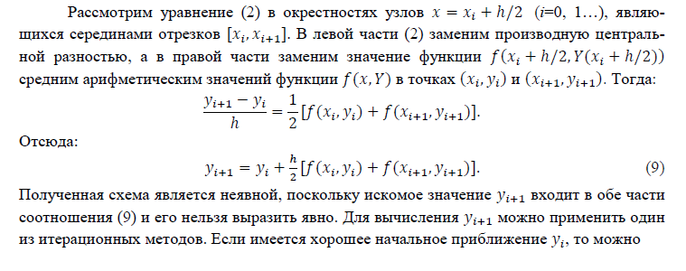

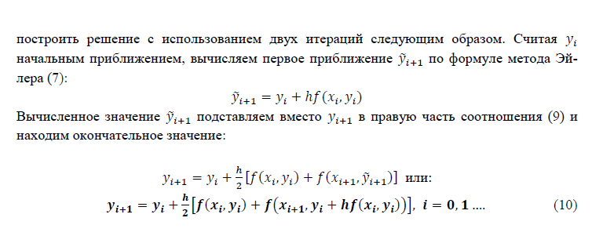

Метода Адамса

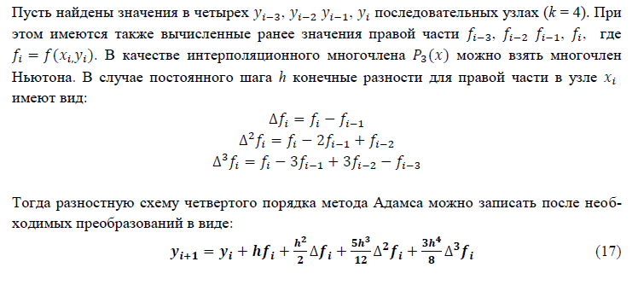

Рабочая формула метода

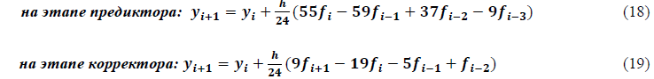

Пример работы программы

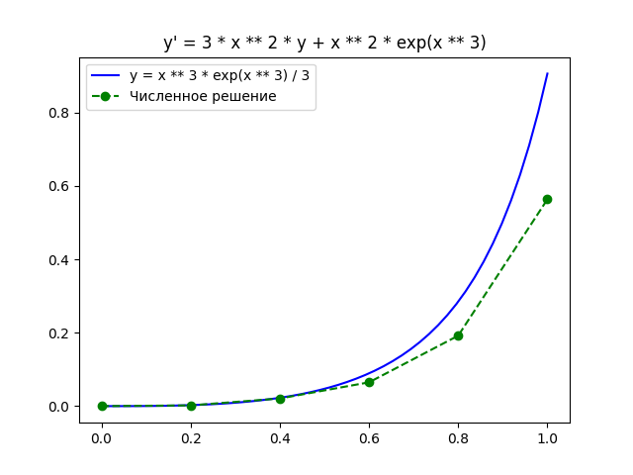

import numpy as np  
import matplotlib.pyplot as plt  
from prettytable import PrettyTable  
  
from methods import improved_euler_method, adams_method, runge_rule, runge_kutta_method  
from util import Equation, Fun, format_float as ff  
  
EQUATIONS = [  
 Equation(  
 dif=Fun('y + (1 + x) * y ** 2'),  
 ex=Fun('-1 / x'),  
 a=1,  
 b=1.5,  
 y0=-1  
 ),  
 Equation(  
 dif=Fun('3 * x ** 2 * y + x ** 2 * exp(x ** 3)'),  
 ex=Fun('x ** 3 * exp(x ** 3) / 3'),  
 a=0,  
 b=1,  
 y0=0  
 ),  
 Equation(  
 dif=Fun('cos(x) - y'),  
 ex=Fun('(cos(x) + sin(x)) / 2'),  
 a=0,  
 b=0.1,  
 y0=0.5  
 )  
]  
  
METHODS = [  
 ('Усовершенствованный метод Эйлера', improved_euler_method, 2),  
 ('Метод Адамса', adams_method, 4),  
 ('Метод Рунге-Кутта 4-го порядка', runge_kutta_method, 4)  
]  
  
  
def main():  
 for i, eq in enumerate(EQUATIONS, 1):  
 print(f"{i}.\ty' = {eq.dif!s}\n"  
 f"\tx[{eq.a}; {eq.b}], y({eq.a}) = {eq.y0}")  
 eq = EQUATIONS[int(input('Выберите дифференциальное уравнение: ')) - 1]  
  
 for i, (name, *_) in enumerate(METHODS, 1):  
 print(f"{i}. {name}")  
 method = METHODS[int(input('Выберите метод решения: ')) - 1]  
 fun, p = method[1], method[2]  
  
 h = float(input('Выберите шаг: '))  
  
 x, y = fun(eq, h)  
 f_dif = [eq.dif(xi, yi) for xi, yi in zip(x, y)]  
 f_ex = [eq.ex(xi) for xi in x]  
 eps = [abs(yi - ex) for yi, ex in zip(y, f_ex)]  
  
 table = PrettyTable(['i', 'x', 'y', 'f(x, y)', 'Точное решение', 'eps'])  
 table.add_rows([  
 (i, ff(x[i]), ff(y[i]), ff(f_dif[i]), ff(f_ex[i]), ff(eps[i]))  
 for i in range(len(x))  
 ])  
 print(table)  
  
 runge = runge_rule(y[-1], fun(eq, 2 * h)[1][-1], p)  
  
 print('Погрешность:', max(eps))  
 print('По Рунге:', runge)  
  
 x_ex = np.linspace(eq.a, eq.b)  
 y_ex = np.vectorize(eq.ex)(x_ex)  
  
 plt.title(f"y' = {eq.dif}")  
 plt.plot(x_ex, y_ex, 'blue', label=f"y = {eq.ex}")  
 plt.plot(x, y, 'go--', label="Численное решение")  
 plt.legend()  
 plt.show()  
  
  
if __name__ == '__main__':  
 main()

def improved_euler_method(eq, h):  
 n = int((eq.b - eq.a) / h)  
 x, y = [eq.a], [eq.y0]  
 for i in range(n):  
 y0 = y[i] + h / 2 * eq.dif(x[i], y[i])  
 y.append(y[i] + h * eq.dif(x[i] + h / 2, y0))  
 x.append(x[i] + h)  
  
 return x, y  
  
  
def adams_method(eq, h):  
 n = int((eq.b - eq.a) / h)  
 x, y = improved_euler_method(eq, h)  
  
  
 f = eq.dif  
 for i in range(3, len(x)):  
 k = [f(x[i - q], y[i - q]) for q in range(4)]  
 df = k[0] - k[1]  
 d2f = k[0] - 2 * k[1] + k[2]  
 d3f = k[0] - 3 * k[1] + 3 * k[2] - k[3]  
 y[i] = (  
 y[i - 1] +  
 1 * h ** 1 * k[1] +  
 1 * h ** 2 * df / 2 +  
 5 * h ** 3 * d2f / 12 +  
 3 * h ** 4 * d3f / 8  
 ) # вычисление следующего значения y на основе полученных производных и коэффициентов  
  
 return x, y  
  
def runge_kutta_method(eq, h):  
 n = int((eq.b - eq.a) / h)  
 x, y = [eq.a], [eq.y0]  
 f = eq.dif  
 for i in range(n):  
 y.append(rk4_step(x[i], y[i], h, f))  
 x.append(x[i] + h)  
 return x, y  
def rk4_step(x, y, h, f):  
 k1 = h * f(x, y)  
 k2 = h * f(x + h/2, y + k1/2)  
 k3 = h * f(x + h/2, y + k2/2)  
 k4 = h * f(x + h, y + k3)  
 return y + (k1 + 2*k2 + 2*k3 + k4)/6  
  
def runge_rule(yh, y2h, p):  
 return abs((yh - y2h) / (2 ** p - 1))

from dataclasses import dataclass  
from math import *  
  
  
class Fun:  
 def __init__(self, expr):  
 self.__expr = expr  
  
 def __call__(self, x, y=None):  
 return eval(self.__expr)  
  
 def __str__(self):  
 return self.__expr  
  
  
@dataclass  
class Equation:  
 dif: Fun  
 ex: Fun  
 a: float  
 b: float  
 y0: float  
  
  
def format_float(x):  
 return f'{x:.5f}'

Вывод

Во время выполнения лабораторной работы я изучил работу одношаговых и многошаговых методом решения задачи Коши. Точность этих методом примерно схожая, но метод Эйлера является мене устойчивым из-за отсутствия коррекции на каждом шаге.